Анкета
участника муниципального конкурса
профессионального мастерства «Профессионал»
в Качканарском городском округе в 2016 году

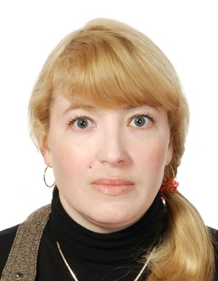

Фамилия Григорьева_________
Имя Ольга______________
Отчество Юрьевна___________

Дата рождения 08.06.1975
Сведения об образовании Шадринский педагогический институт, факультет филологии, специальность: учитель русского языка и литературы
Место работы МОУ Лицей №6
Общий трудовой стаж 18 лет
Стаж педагогической работы, занимаемая должность на момент участия в конкурсе 17 лет, учитель русского языка и литературы
С какого времени работает в данной ОО август 1997 года
Предметная область филология

Сведения о повышении квалификации:
Обучение по образовательным программам:
- 2012 г., ГБОУ ДПО СО «ИРО», «Федеральный государственный образовательный стандарт общего образования: идеология, содержание, технологии введения». Вариативный модуль для учителей русского языка и литературы, 120 часов, №4331-а;
- 2012 г., НТФ ИРО, «Федеральный государственный образовательный стандарт общего образования: идеология, содержание, технологии введения», 120 часов, №3747;
- 2013 г., ГАОУ ДПО СО «ИРО», «Современные технологии дистанционного обучения», 108 часов, №4814.
Дополнительные сведения:
- Грамота Управления образованием Качканарского городского округа, 2012 г., постановление №289 от 26.06.2012 г.;
